PAZARTESİ | SALI | ÇARŞAMBA | PERŞEMBE | CUMA
1
Temiz Havayı Seviyorum
4  Sağlıklı İçecekler İçiyorum | 5  Güzel Oyunlar Oynuyorum | 6  7 Farkındalığı | 7  Parçalar ve Bütünler | 8  Ayıkla Bulgurun Taşını
11  Doğayı Tanıyalım | 12  Havalı Bir Gün | 13  Hayvanlar Ne Tatlı | 14  Hayvanları Severiz | 15  İlginç Hayvanlar
18  Atatürk’ü Analım | 19  Kıymetli Büyüklerimiz | 20  Merhaba İlkbahar | 21  Tohumum Büyüyecek | 22  Tohumdan Ağaca
25  Orman | 26  Mantarlar | 27  Dünya Tiyatrolar Günü | 28  Kütüphaneler Haftası | 29  Neler Öğrendik?
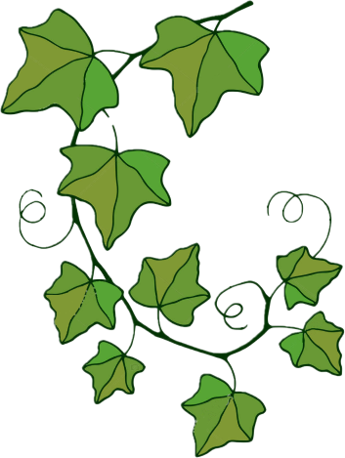
www.bilgecepaylasimlar.com
MART AYI
BÜLTENİ

2023-2024
Eğitim & Öğretim Yılı
36+ AY

